Оригинальный сувенир в виде домика с надписью можно поставить на праздничный стол как украшение, которым будет любоваться вся семья во время чаепития.
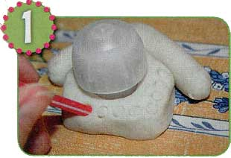 | 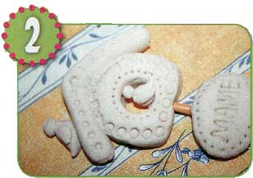 | Рецепт соленого теста:  Соль-150 г  Мука - 150 г  Вода - 100 мл  Растительное масло - 1 чайная ложка.  Все смешай и тщательно вымеси (попроси маму тебе помочь), затем положи в холодильник. Тесто будет готово для лепки только на следующий день
Слепи домик толщиной 1,5 см. Пробкой из-под шампанского вырежи отверстие посередине. Укрась стены кружочками, надавливая на них трубочкой для коктейля. | Проткни домик снизу деревянной палочкой. Вылепи маленьких птичек и прилепи их на крыше и в окне.
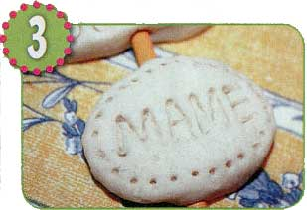 | 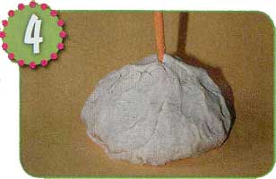 | 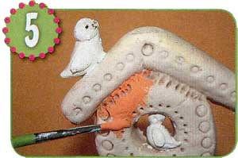
Ниже на палочку налепи именную табличку, чтобы сразу было понятно, для кого сделан подарок. | Отдельно вылепи из теста основание (с дырочкой). Попроси взрослых помочь тебе запечь домик и основание в духовке. | Готовый домик на палочке воткни в основание и раскрась гуашью или акрилом.
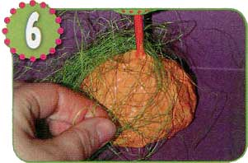 | 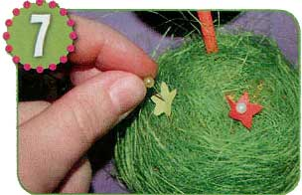 | Чтобы испечь тесто, попроси маму тебе помочь. Пусть она выложит хлебные фигурки на противень и поставит его в духовку на 20-30 минут при температуре 130°С. После того как тесто затвердеет, выпечку можно вынимать.
Зеленым сизалем обмотай основание композиции и приклей. Получилась полянка с травой. | Вырежи из бумаги цветы и прикрепи их булавками с цветной головкой.
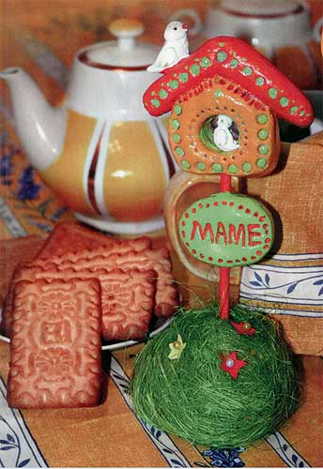

ТЕБЕ ПОНАДОБЯТСЯ:
хлопковая пряжа для вязания, клей ПВА, пластиковые бутылки.
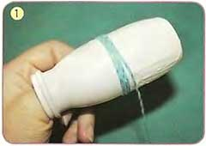 | 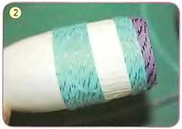 | 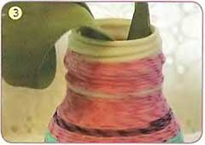
В этом примере использовали хлопковые нитки для вязания, но ты можешь взять любую толстую нить, веревочку или шнурок. Пластиковую бутылочку от йогурта помой и высуши. | Кисточкой нанеси на бутылку полоску клея и начинай наматывать нить. Каждый виток должен ровно и плотно прилегать к предыдущему. | Цвет нитей и ширину полос выбирай на свой вкус. После того как готовая вазочка высохнет, налей в нее воды и поставь цветок.

